

Colegio Nuestro Tiempo - R.B.D.: 14.507-6
Profesora: Maritza Avilés Bustamante maritzaavilesb@gmail.com
Educadora Diferencial Angélica Morgado psicopangelica014@hotmail.com

Guía de Trabajo
Educación Matemática y Educación tecnológica
1° Año Básico
Semana 31
Objetivos:
- Reconocer, describir, crear y continuar patrones repetitivos (sonidos, figuras, ritmos…) y patrones numéricos hasta el 20, crecientes y decrecientes, usando material concreto, pictórico y simbólico, de manera manual y/o por medio de software educativo.
- Confeccionar material educativo.
1.- Pinta según corresponda las siguientes secuencias geométricas.
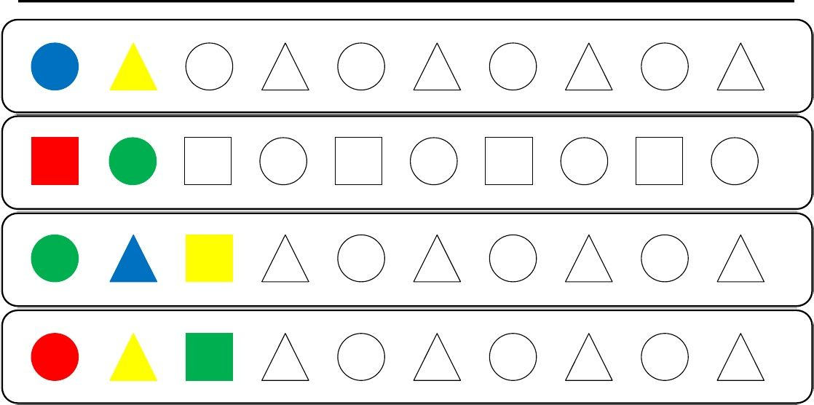

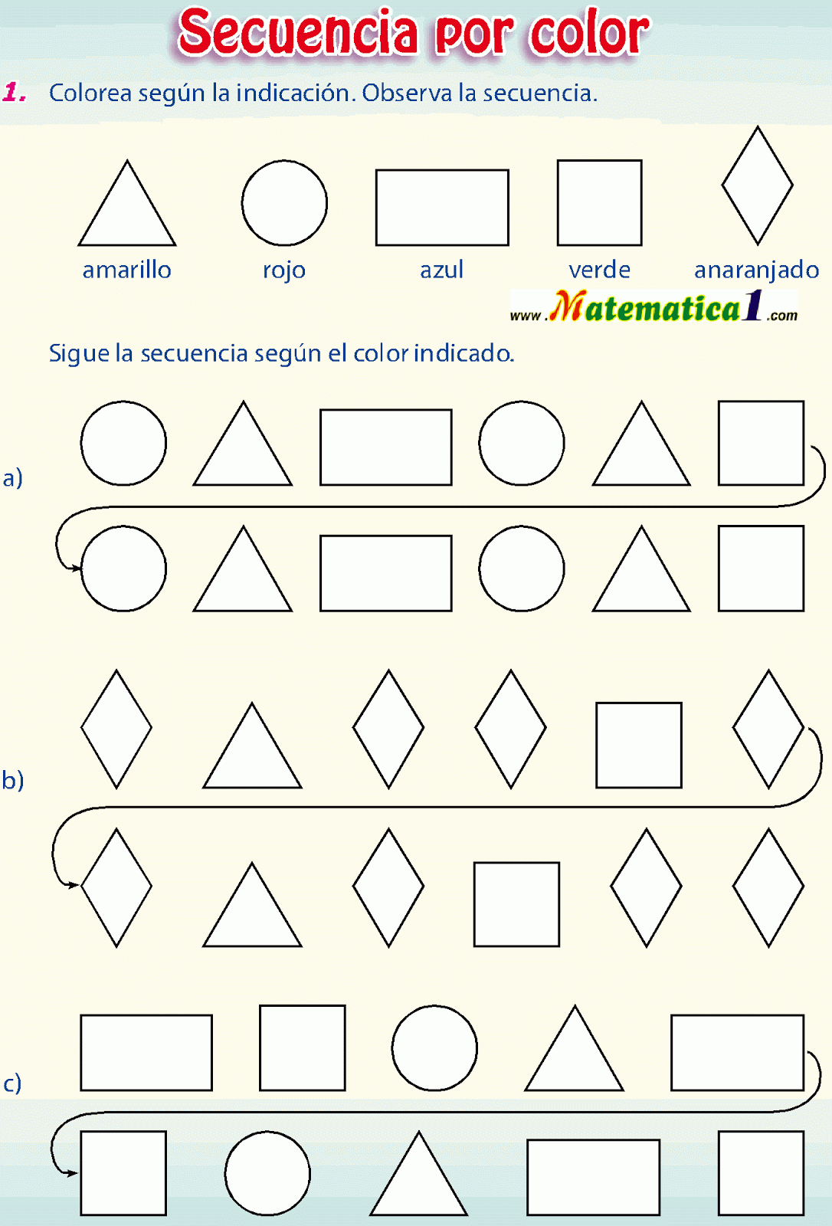
3.- Crea con materiales que tengas a disposición un círculo, un cuadrado, un rectángulo y un triángulo en una hoja de block o cartón.

